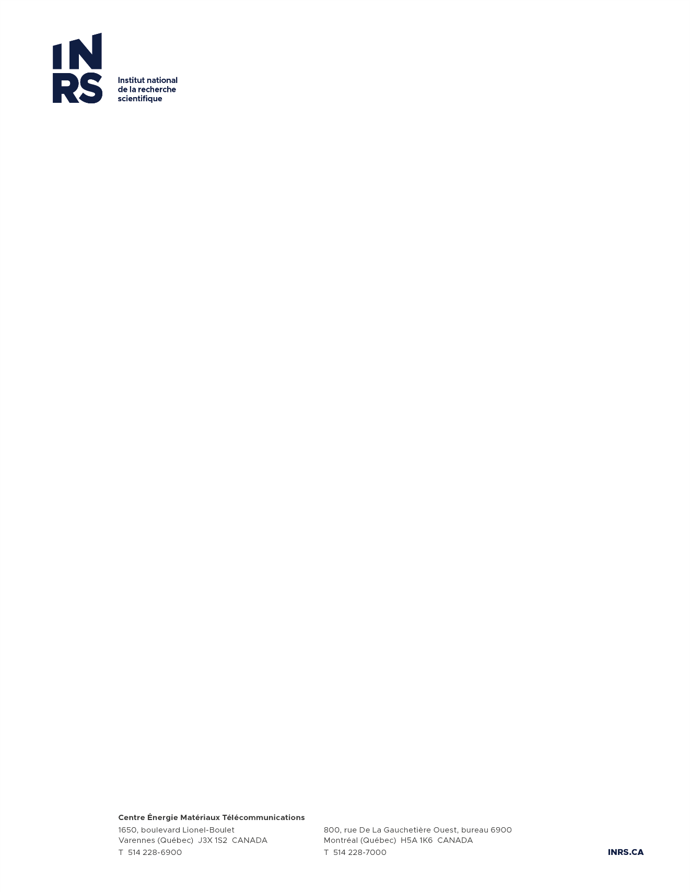

**Prof. Mohamed Chaker**

**Affiliation: Institut national de la recherche scientifique, Canada**

**Titre de la présentation: Synthèse d’oxydes par plasma pour la photonique, l'énergie et le traitement de l'eau**

L'innovation en science et ingénierie des matériaux réside dans notre capacité à concevoir de nouveaux matériaux possédant des propriétés spécifiques (électriques, optiques, magnétiques, etc.) en contrôlant leur microstructure. L'un des moyens les plus puissants pour organiser la matière à une telle échelle est d'utiliser des plasmas en raison de leur capacité unique à fournir simultanément une variété de particules telles que des ions, des atomes neutres et des radicaux. Dans cette présentation, je me concentrerai sur la croissance de divers oxydes sous forme de couches minces, dont le dioxyde de vanadium et l'oxyde de titane dopés et non dopés, en utilisant en particulier le dépôt par ablation laser. Ces matériaux peuvent être exploités pour diverses applications, notamment la photonique, l'énergie et le traitement de l'eau.

**Biographie abrégée**

Mohamed Chaker est professeur à l'Institut national de la recherche scientifique (INRS) à Varennes, Québec, Canada depuis 1989. Il a été titulaire d'une chaire de recherche du Canada de niveau 1 sur les plasmas appliqués aux technologies de micro et nanofabrication de 2003 à 2024 et a publié plus de 360 articles dans des revues à comité de lecture (20000 citations, H-index=78 selon Google Scholar) dans divers domaines, notamment la caractérisation des sources de plasma avancées (plasmas à haute densité et plasmas induits par laser) pour des applications à la synthèse de couches minces et de nanomatériaux, au transfert de motifs nanométriques et à la fabrication de dispositifs. De 1999 à 2002, il a été directeur du Centre Énergie et Matériaux de l'INRS, puis de 2002 à 2005, directeur du Centre Énergie Matériaux Télécommunications. Il a joué un rôle de premier plan dans le développement de consortiums québécois (Prompt-Québec, NanoQuébec). Depuis 2005, il est directeur du Laboratoire de micro et nanofabrication (LMN) de l'INRS. Courriel: mohamed.chaker@inrs.ca

